高雄市苓雅區中正國民小學100學年度第二學期
（三）年級（綜合活動）學習領域課程計畫
教材來源 |  | 翰林三下綜合活動＋自編 |  | 教學節數 | 每週（3）節 學期共（57）節
設 計 者 |  | 三年級教學團隊 |  | 教學者 | 三年級教學團隊
學期  學習目標 |  |  | （一）讓兒童了解空間的妥善運用，可以減低危險的發生；進一步藉由圖片分享與討論，讓兒童辨識各種人為的危險情境，並演練自我保護的方法，以達到自我保護的目的，增進安全的生活。  （二）讓兒童了解良好的生活習慣需運用到的生活技能和禮儀，進而檢視、察覺，發現自己生活習慣的問題，討論並訂定改進計畫，然後實際執行行動方案，以培養良好的生活習慣，並將個人生活所需的技能應用在日常生活中，表現合宜的禮儀及態度。  （三）讓兒童在面對生活中的各種誘惑時，了解自己可能的反應及其可能造成的後果，進而學習抗拒不良誘惑的方法，並能在生活中實踐；另能懂得運用一些誘惑情境，進而作為激勵自己的動機，讓自己變得更好。  （四）透過學習成果檢核表、問題討論、「好棒卡」活動、經驗分享等方式，讓兒童藉以整合本學期所學，在面對生活問題時，能使生活過得更好。
融入重大議題之能力指標 |  |  | 【人權教育】  1-2-1欣賞、包容個別差異並尊重自己與他人的權利。  【生涯發展教育】  1-2-1認識有關自我的觀念。  3-2-1覺察如何解決問題及做決定。  3-2-2培養互助合作的工作態度。  【性別平等教育】  2-2-2尊重兩性在溝通的過程中平等的表達機會。  2-2-4學習在團體中兩性共同合作以解決問題。  2-2-6提昇兩性共同分享與交換資訊的能力。  【家政教育】  2-2-4養成收拾衣物的習慣。  3-2-2察覺自己家庭的食衣住行育樂等生活習慣。  3-2-3養成良好的生活習慣。  3-2-4熟悉並表現合宜的生活禮儀。  3-2-6察覺個人生活中可利用的資源。  4-2-1了解個人具有不同的特質。  4-2-5激發對家庭或生活問題的好奇心及敏銳的觀察力。  4-2-6藉由參與家庭活動，增加家庭凝聚力。  【資訊教育】  3-2-1能進行編輯、列印的設定，並能結合文字、圖畫等完成文稿的編輯。盡量使用自由軟體。  4-2-1能進行網路基本功能的操作。
起訖週次 | 能力指標 |  |  |  |  | 單元名稱 | 節數 | 評量方式 | 備註
一  0208-  0211 | 4-2-1辨識各種人為的危險情境，並演練自我保護的方法。  4-2-2妥善運用空間，減低危險的發生。 |  |  |  |  | 第一單元安全的生活  活動一空間變變變（1） | 1 | 報告  口試  實作 | 【生涯發展教育】3-2-1  【生涯發展教育】3-2-2  【家政教育】  3-2-3  4-2-5  4-2-6  3-2-1  4-2-1
二  0212-  0218 | 4-2-1辨識各種人為的危險情境，並演練自我保護的方法。  4-2-2妥善運用空間，減低危險的發生。 |  |  |  |  | 第一單元安全的生活  活動一空間變變變（3） | 3 | 報告  口試  實作 | 【生涯發展教育】3-2-1  【生涯發展教育】3-2-2  【家政教育】  3-2-3  4-2-5  4-2-6  3-2-1  4-2-1
三  0219-  0225 | 4-2-1辨識各種人為的危險情境，並演練自我保護的方法。  4-2-2妥善運用空間，減低危險的發生。 |  |  |  |  | 第一單元安全的生活  活動一空間變變變（2）  融入性別平等教育  生命教育  單元一：人活在關係中  第一課：親切的人際互動-小恩的秘密花園（1） | 3 | 實作  口試 | 【生涯發展教育】3-2-1  【生涯發展教育】3-2-2  【家政教育】  3-2-3  4-2-5  4-2-6  3-2-1  4-2-1
四  0226-  0303 | 4-2-1辨識各種人為的危險情境，並演練自我保護的方法。  4-2-2妥善運用空間，減低危險的發生。 |  |  |  |  | 第一單元安全的生活  活動一空間變變變（2）  生命教育  單元一：人活在關係中  第二課：愛我的社區（1） | 3 | 同儕互評  實作 | 【生涯發展教育】3-2-1  【生涯發展教育】3-2-2  【家政教育】  3-2-3  4-2-5  4-2-6  3-2-1  4-2-1
五  0304-  0310 | 4-2-1辨識各種人為的危險情境，並演練自我保護的方法。  4-2-2妥善運用空間，減低危險的發生。 |  |  |  |  | 第一單元安全的生活  活動一空間變變變（2）  融入性別平等教育  生命教育  單元一：人活在關係中  第三課：不好的人際互動-好ㄧ個吵架天（1） | 3 | 報告  實作  實踐 | 【生涯發展教育】3-2-1  【生涯發展教育】3-2-2  【家政教育】  3-2-3  4-2-5  4-2-6  3-2-1  4-2-1
六  0311-  0317 | 4-2-1辨識各種人為的危險情境，並演練自我保護的方法。  4-2-2妥善運用空間，減低危險的發生。 |  |  |  |  | 第一單元安全的生活  活動二危險停看聽（2）  生命教育  單元二：尊重他人  第一課：不ㄧ樣的朋友-星月（1） | 3 | 實作  口試 | 【生涯發展教育】3-2-1  【生涯發展教育】3-2-2  【家政教育】  3-2-3  4-2-5  4-2-6  3-2-1  4-2-1
七  0318-  0324 | 4-2-1辨識各種人為的危險情境，並演練自我保護的方法。  4-2-2妥善運用空間，減低危險的發生。 |  |  |  |  | 第一單元安全的生活  活動二危險停看聽（2）  融入性別平等教育  生命教育  單元二：尊重他人  第二課：我的神奇好朋友-南瓜湯（1） | 3 | 同儕互評  學生自評  報告  實作 | 【生涯發展教育】3-2-1  【生涯發展教育】3-2-2  【家政教育】  3-2-3  4-2-5  4-2-6  3-2-1  4-2-1
八  0325-  0331 | 2-2-1做好日常保健，實踐個人生活所需的技能及一般禮儀。 |  |  |  |  | 第二單元生活你我他  活動一生活中的表現（2） | 2 | 報告  實踐 | 【家政教育】  2-2-4  3-2-2  3-2-3  3-2-4  4-2-1
九  0401-  0407 | 2-2-1做好日常保健，實踐個人生活所需的技能及一般禮儀。 |  |  |  |  | 第二單元生活你我他  活動一生活中的表現（2） | 2 | 報告  實作 | 【家政教育】  2-2-4  3-2-2  3-2-3  3-2-4  4-2-1
十  0408-  0414 | 2-2-1做好日常保健，實踐個人生活所需的技能及一般禮儀。 |  |  |  |  | 第二單元生活你我他  活動二不一樣的我（1）  生命教育  單元二：尊重他人  第三課：不同性別的好朋友-威廉的洋娃娃（1） | 2 | 報告  作業 | 【家政教育】  2-2-4  3-2-2  3-2-3  3-2-4  4-2-1
十一  0415-  0421 | 2-2-1做好日常保健，實踐個人生活所需的技能及一般禮儀。 |  |  |  |  | 第二單元生活你我他  活動二不一樣的我（2）  生命教育  單元三：愛人如己  第一課：分享的快樂-門鈴又響了（1） | 3 | 同儕互評  實作  實踐 | 【家政教育】  2-2-4  3-2-2  3-2-3  3-2-4  4-2-1
十二  0422-  0428 | 2-2-1做好日常保健，實踐個人生活所需的技能及一般禮儀。 |  |  |  |  | 第二單元生活你我他  活動二不一樣的我（3） | 3 | 同儕互評  報告  報告  實踐 | 【家政教育】  2-2-4  3-2-2  3-2-3  3-2-4  4-2-1
十三  0429-  0505 | 2-2-1做好日常保健，實踐個人生活所需的技能及一般禮儀。 |  |  |  |  | 第二單元生活你我他  活動二不一樣的我（2）  生命教育  單元三：愛人如己  第二課：愛可以傳出去-感恩之門（1） | 3 | 同儕互評  報告  報告  實踐 | 【家政教育】  2-2-4  3-2-2  3-2-3  3-2-4  4-2-1
十四  0506-  0512 | 4-2-3了解自己在各種情境中可能的反應，並學習抗拒誘惑。 |  |  |  |  | 第三單元吸引人的誘惑  活動一我該怎麼辦（2）  生命教育  單元三：愛人如己  第三課：助人的快樂（1） | 3 | 學生自評  實作  口試 | 【人權教育】  1-2-1  【生涯發展教育】1-2-1  【生涯發展教育】3-2-1  【性別平等教育】2-2-6  【家政教育】  3-2-3  3-2-4
十五  0513-  0519 | 4-2-3了解自己在各種情境中可能的反應，並學習抗拒誘惑。 |  |  |  |  | 第三單元吸引人的誘惑  活動一我該怎麼辦（3） | 3 | 學生自評  實作  口試 | 【人權教育】  1-2-1  【生涯發展教育】1-2-1  【生涯發展教育】3-2-1  【性別平等教育】2-2-6  【家政教育】  3-2-3  3-2-4
十六  0520-  0526 | 4-2-3了解自己在各種情境中可能的反應，並學習抗拒誘惑。 |  |  |  |  | 第三單元吸引人的誘惑  活動一我該怎麼辦（2）  生命教育  單元四：明辨是非  第一課：只是不同，沒有對錯—畢老師的蘋果（1） | 3 | 學生自評  實作  口試 | 【人權教育】  1-2-1  【生涯發展教育】1-2-1  【生涯發展教育】3-2-1  【性別平等教育】2-2-6  【家政教育】  3-2-3  3-2-4
十七  0527-  0602 | 4-2-3了解自己在各種情境中可能的反應，並學習抗拒誘惑。 |  |  |  |  | 第三單元吸引人的誘惑  活動二我有妙方法（2）  生命教育  單元四：明辨是非  第二課：愛心比對錯重要—用愛心說實話（1） | 3 | 學生自評  報告 | 【人權教育】  1-2-1  【生涯發展教育】1-2-1  【生涯發展教育】3-2-1  【性別平等教育】2-2-6  【家政教育】  3-2-3  3-2-4
十八  0603-  0609 | 4-2-3了解自己在各種情境中可能的反應，並學習抗拒誘惑。 |  |  |  |  | 第三單元吸引人的誘惑  活動二我有妙方法（1）  自編-家政實習（家人萬花筒）(2) | 3 | 同儕互評  實作 | 【人權教育】  1-2-1  【生涯發展教育】1-2-1  【生涯發展教育】3-2-1  【性別平等教育】2-2-6  【家政教育】  3-2-3  3-2-4
十九  0610-  0616 | 4-2-3了解自己在各種情境中可能的反應，並學習抗拒誘惑。 |  |  |  |  | 第三單元吸引人的誘惑  活動二我有妙方法（1）  自編-家政實習（家事大分工）(2) | 3 | 同儕互評  實作  作業 | 【人權教育】  1-2-1  【生涯發展教育】1-2-1  【生涯發展教育】3-2-1  【性別平等教育】2-2-6  【家政教育】  3-2-3  3-2-4
二十  0617-  0623 | 1-2-1欣賞與表現自己的長處，並接納自己。 |  |  |  |  | 第四單元回顧與成長  活動一回顧與成長  （2）  生命教育  單元四：明辨是非  第三課：以愛心分辨是非（1） | 3 | 報告  實作  實踐  作業 | 【人權教育】  1-2-1  【性別平等教育】2-2-2  【性別平等教育】2-2-4  【家政教育】  3-2-3  3-2-4  3-2-6  4-2-1
二十一  0624-  0629 | 1-2-1欣賞與表現自己的長處，並接納自己。 |  |  |  |  | 第四單元回顧與成長  活動一回顧與成長  （2） | 2 | 學生自評  報告  實踐 | 【人權教育】  1-2-1  【性別平等教育】2-2-2  【性別平等教育】2-2-4  【家政教育】  3-2-3  3-2-4  3-2-6  4-2-1
說明：
1.「教材來源」請註明教科書版本或自編教材。
2.「備註欄」請配合各單元名稱，列出可融入教學之重大議題「能力指標序號」，暨是否為「自編」單元。

高雄市苓雅區中正國民小學100學年度第二學期
（三）年級綜合活動學習領域(生命教育)課程計畫
教材來源 | 彩虹愛家生命教育協會 | 教學節數：每週(1)節 學期共(12)節
設 計 者 | 三年級教學團隊 | 教學者 | 三年級教學團隊
學期  學習目標 | - 認識自己，且察覺是自己是獨一無二的，進而欣賞、愛惜自己。  - 發覺自己的特點，且將特點持續努力變成優點。  - 懂得改進自己的缺點。  - 能以樂觀的態度處理生活中的問題。  - 能以信心和勇氣面對生活中的挑戰。
融入重大議題之能力指標 | 【人權教育】  1-2-1 欣賞、包容個別差異並尊重自己與他人的權利  1-2-2 關心弱勢並知道人權是普遍的、不容剝奪的  1-2-3 說出權利與個人責任的關係，並在日常生活中實踐  1-2-4 舉例說明生活上違反人權的事件，並討論發生的原因  1-2-5 察覺個人偏見與歧視態度，並避免偏見與歧視之產生  【家政教育】  1-2-2 瞭解自己的飲食習慣與喜好  3-2-4熟悉並表現合宜的生活禮儀。  4-2-2認識自己與家人在家庭中的角色。  4-2-3用適當的語詞向家人表達自己的需求與情感。  4-2-4察覺家庭生活中，家人關係、事物的特質與現象的改變。  【資訊教育】  1-2-1了解電腦在人類生活，如家庭、學校、工作、娛樂以及各領域之運用。  4-2-1能進行網路基本功能的操作。  5-2-1認識網路規範，了解網路虛擬特性，並懂得保護自己。  【性別平等教育】  1-2-1 學習表現自我特質  1-2-2 瞭解兩性在團體中均扮演重要的角色  1-2-3 重視團隊中不同性別的貢獻  1-2-4 瞭解並尊重不同族群文化中兩性互動的模式  1-2-5 尊重兩性皆具有做決定的自主權  1-2-6 學習規劃、組織的能力，不受性別的限制  1-2-7 瞭解家庭成員的角色分工，不受性別的限制  2-2-1 認識兩性在家庭間的互動關係  2-2-2 尊重兩性在溝通的過程中平等的表達機會  2-2-3 認知當今社會文化中兩性角色地位與處境  2-2-4 學習在團體中兩性共同合作以解決問題  2-2-5 學習溝通協調的能力，促進兩性和諧的互動  2-2-2-1 學習尊重兩性的行為  3-2-2 欣賞兩性的創意表現  3-2-3 主動探索媒體中的性別角色偏見  3-2-4 瞭解兩性身心異同，培養性別敏感度  【環境教育】  4-1-2 能運用收集資料與記錄的方法瞭解與認識校園與住家環境問題，並能具體提出生活環境問題的解決方案。  4-2-1 能歸納思考不同區域性環境問題的原因與研判可能的解決方式。  【生涯發展教育】  1-2-1認識有關自我的觀念。  3-2-1覺察如何解決問題及做決定。  3-2-2培養互助合作的工作態度。

週次 | 能力指標 | 單元名稱 | 節數 | 評量方式 | 備註
第3週 | 【人權教育】  1-2-2關心弱勢並知道人權是普遍的、不容剝奪的。  1-2-5 察覺個人偏見與歧視態度，並避免偏見與歧視之產生  【家政教育】  4-2-2認識自己與家人在家庭中的角色。  4-2-3用適當的語詞向家人表達自己的需求與情感。  4-2-4察覺家庭生活中，家人關係、事物的特質與現象的改變。  【性別平等教育】  2-2-2 尊重兩性在溝通的過程中平等的表達機會  2-2-3 認知當今社會文化中兩性角色地位與處境 | 單元一：人活在關係中  第一課：親切的人際互動-小恩的秘密花園 | 1 | 學生自評  報告  實踐 | 六大議題
第4週 | 【人權教育】  1-2-2關心弱勢並知道人權是普遍的、不容剝奪的。  1-2-5 察覺個人偏見與歧視態度，並避免偏見與歧視之產生  【家政教育】  4-2-2認識自己與家人在家庭中的角色。  4-2-3用適當的語詞向家人表達自己的需求與情感。  4-2-4察覺家庭生活中，家人關係、事物的特質與現象的改變。  【性別平等教育】  2-2-2 尊重兩性在溝通的過程中平等的表達機會  2-2-3 認知當今社會文化中兩性角色地位與處境 | 單元一：人活在關係中  第二課：愛我的社區 | 1 | 學生自評  報告  實踐 | 六大議題
第5週 | 【人權教育】  1-2-2關心弱勢並知道人權是普遍的、不容剝奪的。  1-2-5 察覺個人偏見與歧視態度，並避免偏見與視之產生  【家政教育】  4-2-2認識自己與家人在家庭中的角色。  4-2-3用適當的語詞向家人表達自己的需求與情感。  4-2-4察覺家庭生活中，家人關係、事物的特質與現象的改變。  【性別平等教育】  2-2-2 尊重兩性在溝通的過程中平等的表達機會  2-2-3 認知當今社會文化中兩性角色地位與處境 | 單元一：人活在關係中  第三課：不好的人際互動-好ㄧ個吵架天 | 1 | 學生自評  報告  實踐 | 六大議題
第6週 | 【性別平等教育】  2-2-4 學習在團體中兩性共同合作以解決問題  2-2-5 學習溝通協調的能力，促進兩性和諧的互動  2-2-2-1 學習尊重兩性的行為  3-2-2 欣賞兩性的創意表現  【資訊教育】  4-2-1能進行網路基本功能的操作。  5-2-1認識網路規範，了解網路虛擬特性，並懂得保護自己。  【家政教育】  3-2-4熟悉並表現合宜的生活禮儀。  4-2-2認識自己與家人在家庭中的角色。  4-2-3用適當的語詞向家人表達自己的需求與情感。  【生涯發展教育】  3-2-1覺察如何解決問題及做決定 | 單元二：尊重他人  第一課：不ㄧ樣的朋友-星月 | 1 | 學生自評  報告  實踐 | 六大議題
第7週 | 【性別平等教育】  2-2-4 學習在團體中兩性共同合作以解決問題  2-2-5 學習溝通協調的能力，促進兩性和諧的互動  2-2-2-1 學習尊重兩性的行為  3-2-2 欣賞兩性的創意表現  【資訊教育】  4-2-1能進行網路基本功能的操作。  5-2-1認識網路規範，了解網路虛擬特性，並懂得保護自己。  【家政教育】  3-2-4熟悉並表現合宜的生活禮儀。  4-2-2認識自己與家人在家庭中的角色。  4-2-3用適當的語詞向家人表達自己的需求與情感。 | 單元二：尊重他人  第二課：我的神奇好朋友-南瓜湯 | 1 | 學生自評  報告  實踐 | 六大議題
第10週 | 【性別平等教育】  2-2-4 學習在團體中兩性共同合作以解決問題  2-2-5 學習溝通協調的能力，促進兩性和諧的互動  2-2-2-1 學習尊重兩性的行為  3-2-2 欣賞兩性的創意表現  【資訊教育】  4-2-1能進行網路基本功能的操作。  5-2-1認識網路規範，了解網路虛擬特性，並懂得保護自己。  【家政教育】  3-2-4熟悉並表現合宜的生活禮儀。  4-2-2認識自己與家人在家庭中的角色。  4-2-3用適當的語詞向家人表達自己的需求與情感。 | 單元二：尊重他人  第三課：不同性別的好朋友-威廉的洋娃娃 | 1 | 學生自評  報告  實踐 | 六大議題
第11週 | 【性別平等教育】  1-2-1 學習表現自我特質  1-2-2 瞭解兩性在團體中均扮演重要的角色  1-2-3 重視團隊中不同性別的貢獻  1-2-4 瞭解並尊重不同族群文化中兩性互動的模式  1-2-5 尊重兩性皆具有做決定的自主權  1-2-6 學習規劃、組織的能力，不受性別的限制  1-2-7 瞭解家庭成員的角色分工，不受性別的限制  【人權教育】  1-2-5 察覺個人偏見與歧視態度，並避免偏見與歧視之產生 | 單元三：愛人如己  第一課：分享的快樂-門鈴又響了 | 1 | 學生自評  報告  實踐 | 六大議題
第13週 | 【性別平等教育】  1-2-1 學習表現自我特質  1-2-2 瞭解兩性在團體中均扮演重要的角色  1-2-3 重視團隊中不同性別的貢獻  1-2-4 瞭解並尊重不同族群文化中兩性互動的模式  1-2-5 尊重兩性皆具有做決定的自主權  1-2-6 學習規劃、組織的能力，不受性別的限制  1-2-7 瞭解家庭成員的角色分工，不受性別的限制  【人權教育】  1-2-5 察覺個人偏見與歧視態度，並避免偏見與歧視之產生 | 單元三：愛人如己  第二課：愛可以傳出去-感恩之門 | 1 | 學生自評  報告  實踐 | 六大議題
第14週 | 【性別平等教育】  1-2-1 學習表現自我特質  1-2-2 瞭解兩性在團體中均扮演重要的角色  1-2-3 重視團隊中不同性別的貢獻  1-2-4 瞭解並尊重不同族群文化中兩性互動的模式  1-2-5 尊重兩性皆具有做決定的自主權  1-2-6 學習規劃、組織的能力，不受性別的限制  1-2-7 瞭解家庭成員的角色分工，不受性別的限制  【人權教育】  1-2-5 察覺個人偏見與歧視態度，並避免偏見與歧視之產生 | 單元三：愛人如己  第三課：助人的快樂 | 1 | 學生自評  報告  實踐 | 六大議題
第16週 | 【性別平等教育】  1-2-1 學習表現自我特質  1-2-2 瞭解兩性在團體中均扮演重要的角色  1-2-4 瞭解並尊重不同族群文化中兩性互動的模式  【人權教育】  1-2-5 察覺個人偏見與歧視態度，並避免偏見與歧視之產生  【資訊教育】  4-2-1能進行網路基本功能的操作。  5-2-1認識網路規範，了解網路虛擬特性，並懂得保護自己。 | 單元四：明辨是非  第一課：只是不同，沒有對錯—畢老師的蘋果 | 1 | 學生自評  報告  實踐 | 六大議題
第17週 | 【性別平等教育】  2-2-4 學習在團體中兩性共同合作以解決問題  2-2-5 學習溝通協調的能力，促進兩性和諧的互動  2-2-2-1 學習尊重兩性的行為  3-2-2 欣賞兩性的創意表現  【資訊教育】  4-2-1能進行網路基本功能的操作。  5-2-1認識網路規範，了解網路虛擬特性，並懂得保護自己。  【家政教育】  4-2-3用適當的語詞向家人表達自己的需求與情感。 | 單元四：明辨是非  第二課：愛心比對錯重要—用愛心說實話 | 1 | 學生自評  報告  實踐 | 六大議題
第20週 | 【人權教育】  1-2-2關心弱勢並知道人權是普遍的、不容剝奪的。  1-2-5 察覺個人偏見與歧視態度，並避免偏見與歧視之產生  【家政教育】  4-2-2認識自己與家人在家庭中的角色。  4-2-3用適當的語詞向家人表達自己的需求與情感。  4-2-4察覺家庭生活中，家人關係、事物的特質與現象的改變。 | 單元四：明辨是非  第三課：以愛心分辨是非 | 1 | 學生自評  報告  實踐 | 六大議題

高雄市苓雅區中正國民小學100學年度第二學期
（三）年級綜合活動學習領域(自編-家政實習)課程計畫
教材來源 |  | 自編 | 教學節數 |  | 教學節數： (4)節
設 計 者 |  | 三年級教學團隊 | 教學者 |  | 三年級教學團隊
學期  學習目標 |  | 1.了解家人的不同特質。  2.學習尊重和欣賞家人。  3.培養喜愛家人並愛家的情操。  4.知道家事是全家人的共同責任。  5.學會主動並願意分擔家事。  6.培養愛家及關懷家人。
融入重大議題之能力指標 |  | 【家 政 教 育】  4-2-1了解個人具有不同的特質。  4-2-2認識自己與家人在家庭中的角色。  4-2-4察覺家庭生活中，家人關係、事物的特質與現象的改變。  4-2-6藉由參與家庭活動，增加家庭凝聚力。
週次 | 能力指標 |  |  | 教學活動 |  | 節數 | 評量方式 | 備註
第18週 | 【綜合活動】  1-1-1描述自己以及與自己相關的人事物。  1-2-1欣賞與表現自己的長處，並接納自己。  1-3-1欣賞並接納他人。 |  |  | 自編單元--（家人萬花筒）  一、引起動機  教師念一段童詩和學童分享：「媽媽就像千手觀音，煮飯、洗衣和掃地，樣樣都行，每天忙東忙西，從來都沒停家裡變得乾淨又美麗。」  二、發展活動：  1.教師引導學童報告：  (1)爸爸像什麼？為什麼？  (2)媽媽像什麼？為什麼？  (3)兄弟姊妹像什麼？為什麼？  (4)我像什麼？為什麼？  2.全班共同討論：  (1)你覺得誰形容得最好玩？為什麼？  (2)平常你有注意過自己的 家人嗎？你都了解每位家人嗎？ |  | 2 | 學生自評  報告  實踐 | 【家 政 教 育】  4-2-1  4-2-2
第19週 | 【綜合活動】  2-2-2操作一般的家庭工具及家電用品，參與家庭生活並增進與家人互動品質。  2-3-2觀察野外生活中自然現象的變化。 |  |  | 自編單元--（家事大分工）  一、引起動機  1.請幾位小朋友演出以下的狀況劇：爸爸在看報紙，孩子在看電視，媽媽忙著洗碗、掃地、拖地。  2.教師引導學童討論狀況劇的情形，並和學童討論有什麼感覺？家事都是媽媽的事嗎？家事應該是誰要做的呢？引導學童思考家庭中家事工作的情形。  二、發展活動：  1.教師引導學童討論：  (1)家人（如爸爸、媽媽、兄弟姊妹及自己）常做哪些家事？  (2)誰做最多家事？  (3)每天的許多家事工作由誰擔任最適合？為什麼？  (4)家事是少數人做比較好？還是全家人分工合作比較好？ |  | 2 | 學生自評  報告  實踐 | 【家 政 教 育】  4-2-2  4-2-4  4-2-6

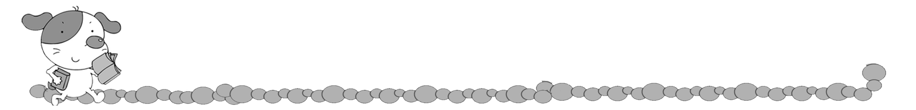
年 班 號
姓名
家人萬花筒
小朋友，如果你仔細觀察，你會發現家人都有不一樣的個性特質，或是給你很不同的感覺喔！請你發揮想像力並想想看你覺得他們像什麼？請你畫畫看，並寫出原因：

為什麼？

我覺得爸爸像

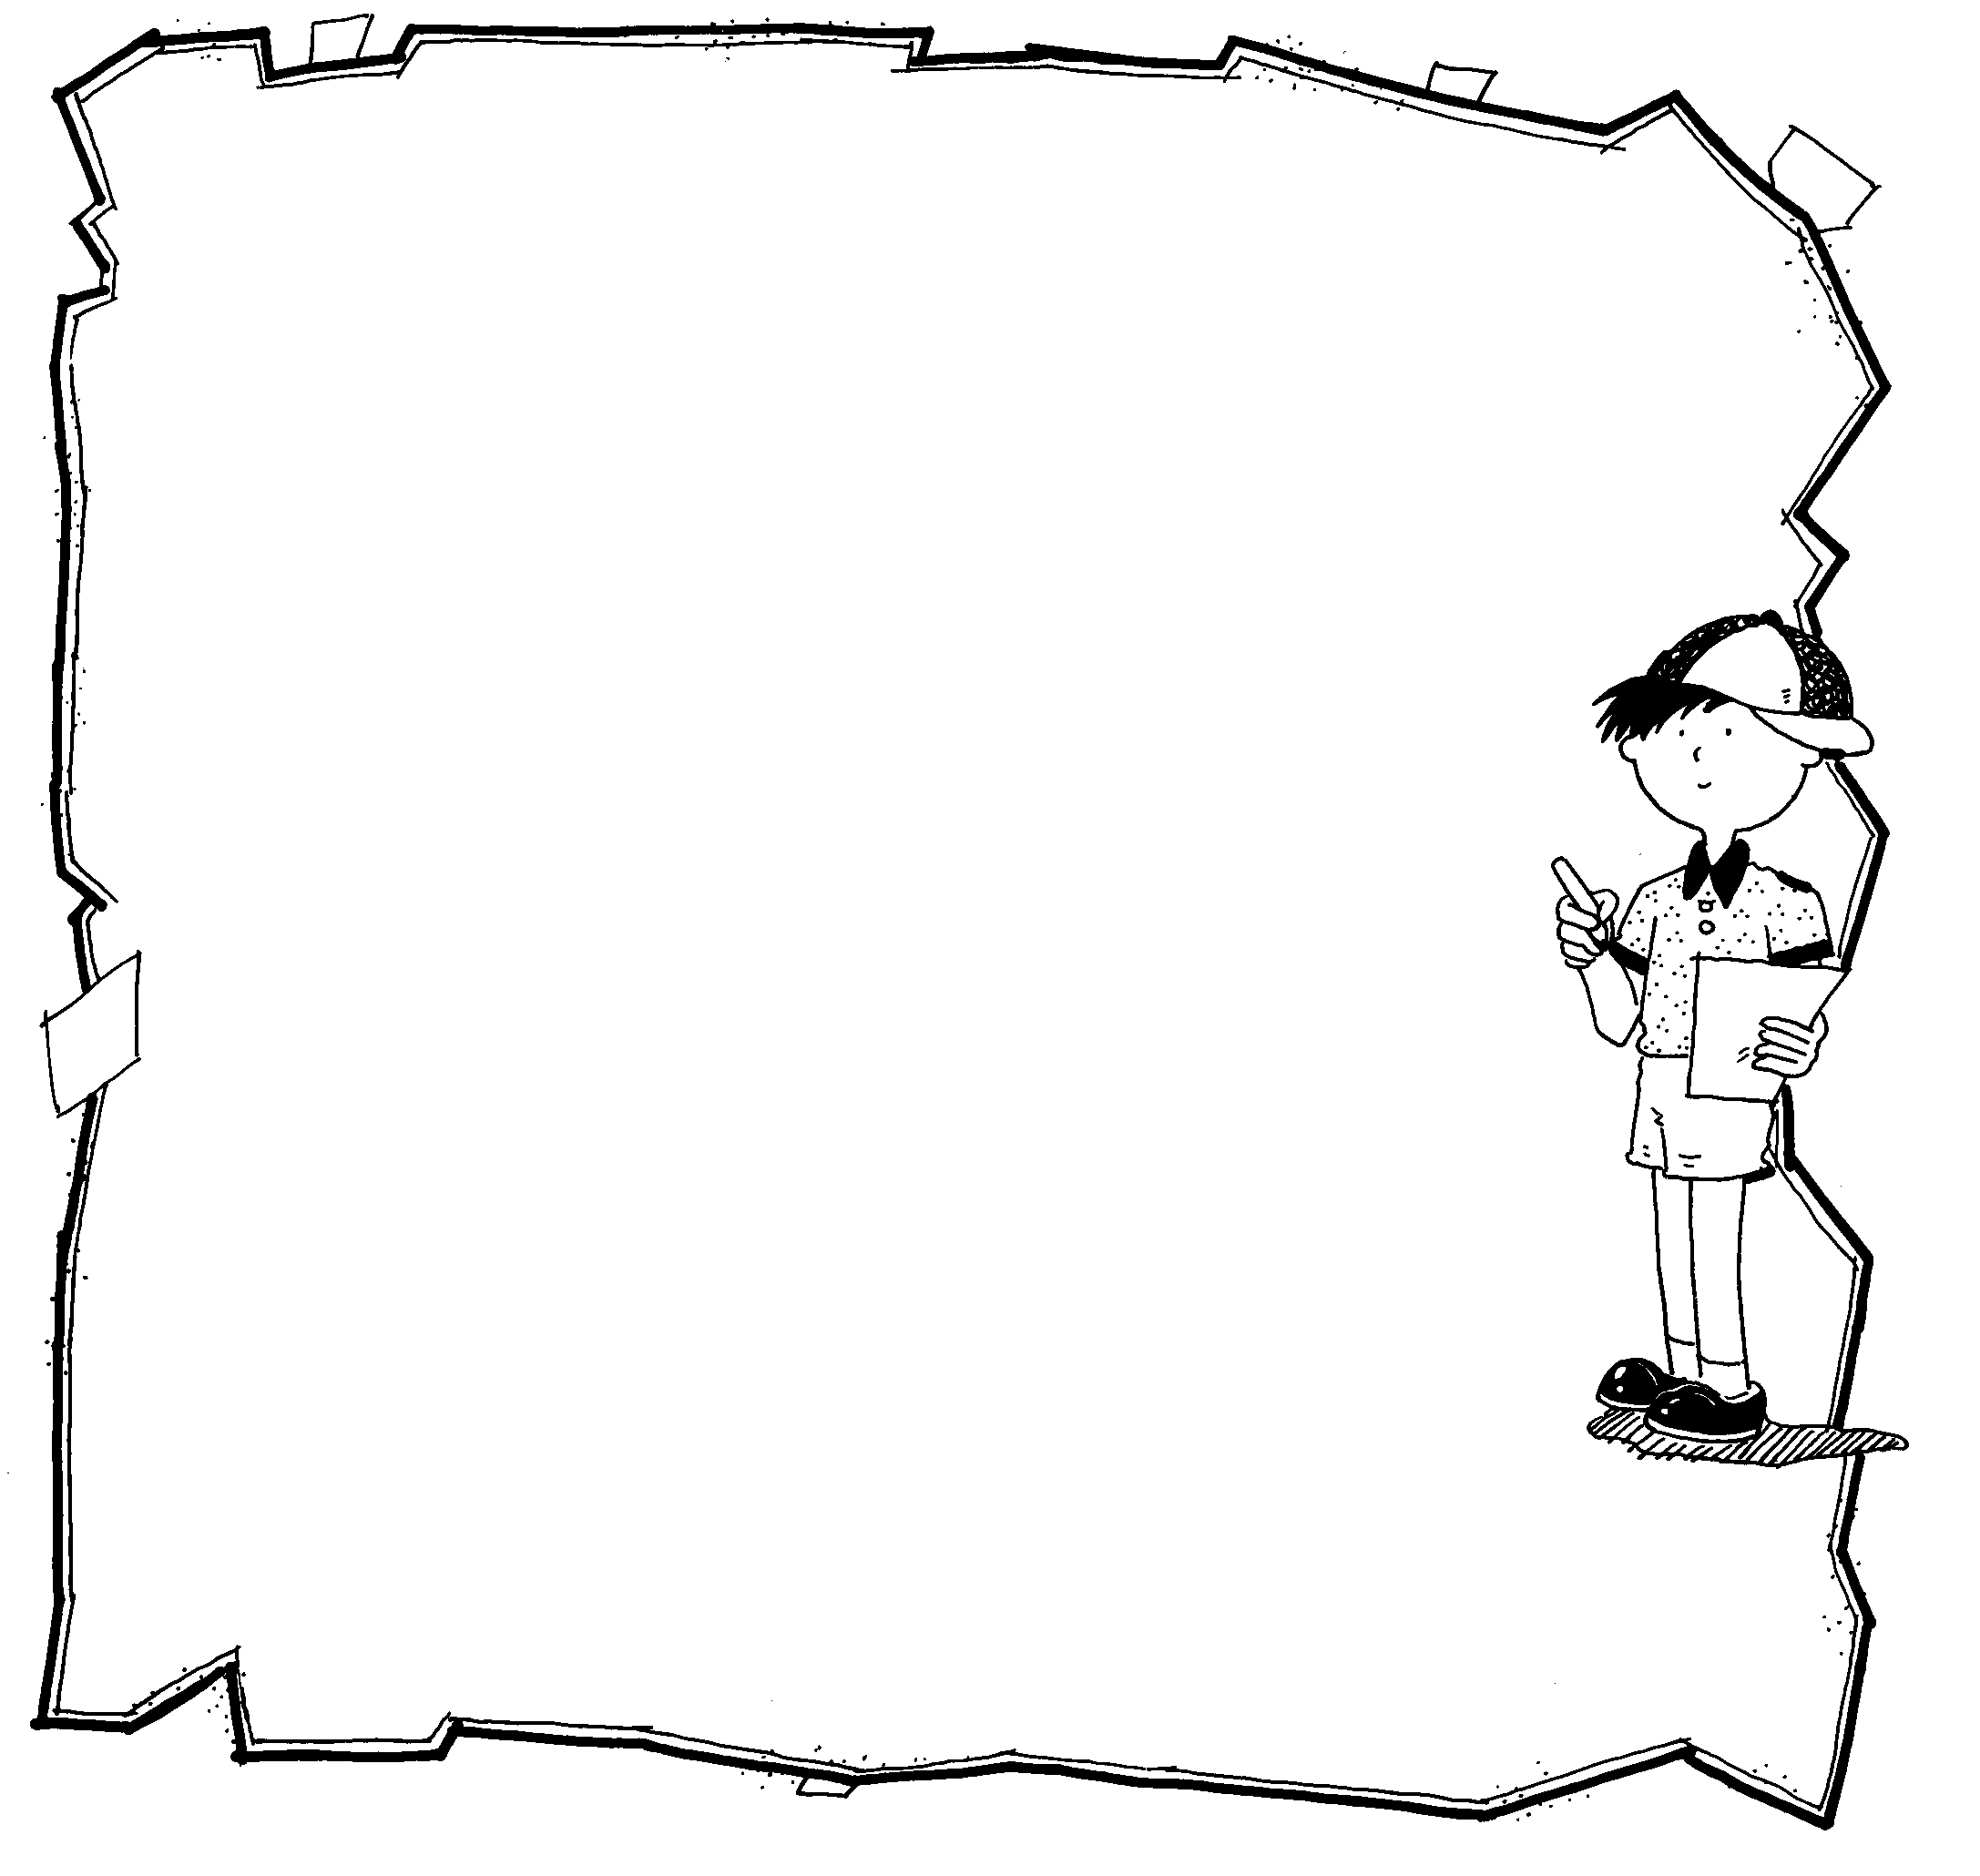
我覺得媽媽像

我覺得 像

我覺得 像
為什麼？

我覺得 像

我覺得 像

年 班 號
姓名
家事大分工

小朋友，請你利用一天的時間仔細觀察家裡的家事有哪些？都由什麼人去做呢？並和家人討論看看家事需不需要分工？並將家事重新分工後的情形記錄下來完成下面的「家事白皮書」：
家 事 種 類 | 原 工 作 者 | 重新分工後的工作者
大家都願意同意這樣子的分配嗎？請家人簽上同意書後，要將決議化成行動喔！
同 意 書

